图像拟合使用MATLAB的Curve Fitting

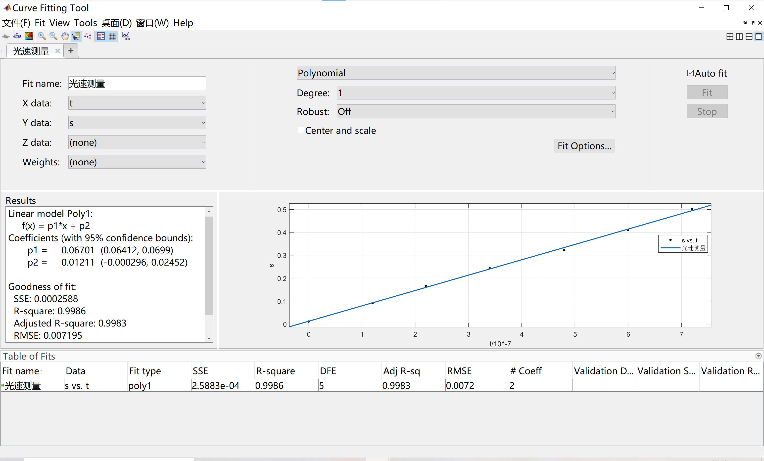

由拟合图像可得：



由此，可得到光速为：

